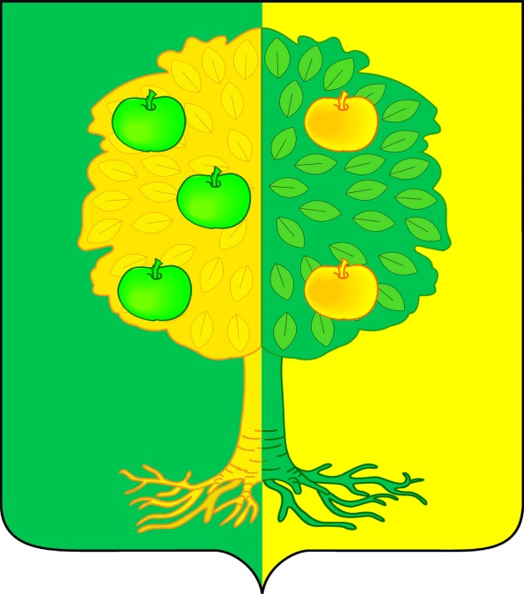

**Совет**

**муниципального образования Мичуринское сельское поселение**

**Динского района Краснодарского края**

**РЕШЕНИЕ**

от 11.02.2015 года № 37-9/3

поселок Агроном

**Об отчете главы муниципального образования**

**Мичуринское сельское поселение Динского район о результатах деятельности администрации муниципального образования за 2014 год и перспективах развития на 2015 год**

Руководствуясь ст.35 Федерального Закона от 06 октября 2003 года № 131-ФЗ «Об общих принципах организации местного самоуправления в Российской Федерации» и статьёй 26 Устава муниципального образования Мичуринское сельское поселение Динского района, заслушав и обсудив отчет главы муниципального образования Мичуринское сельское поселение Динского района о результатах деятельности администрации муниципального образования за 2014 год, Совет муниципального образования Мичуринское сельское поселение Динского района р е ш и л:

1. Признать работу администрации муниципального образования Мичуринское сельское поселение Динского района за 2014 год удовлетворительной.

2. Опубликовать настоящее решение и отчет главы Мичуринского сельского поселения Динского района о результатах деятельности администрации за 2014 год в газете «Мичуринские вести» и разместить на официальном сайте администрации муниципального образования Мичуринское сельское поселение в сети «Интернет» ([Mihurinskoesel@rambler.ru](mailto:Mihurinskoesel@rambler.ru)).

3. Контроль за исполнением настоящего решения возложить на депутатскую комиссию Совета по финансово-бюджетным, налоговым, имущественным, правовым отношениям (Сверчков).

4. Настоящее решение вступает в силу со дня его подписания.

Глава Мичуринского сельского поселение В.Ю. Иванов